拟购六安市中医院职工电动自行车充电桩安装项目初步参数论证征求意见表

供应商、联系人及电话（加盖公章）：
电动自行车充电桩服务费最低报价：
备注：
1、按要求格式填写并每页加盖报名供应商公章【电子章无效】，在规定时间内以原件扫描件和电子版形式发送至医院指定邮箱（归口科室【后勤保障部☑】：zyyzwk2025 @163.com ）；
2、响应情况（是/否）若为否则继续填写具体建议修改指标，建议修改指标须提供相应证明材料（★项证明材料须为政府主管部门【或具备CMA<或CNAS>资质检测机构】出具的检测报告，非★项证明材料可为除彩页外的其他材料，无证明材料则可不予采纳；建议修改意见原则上须满足业界主流品牌同档次水平产品且不得为独家），同时务必备注本品牌本规格型号产品相对应的真实指标并标注是否为独家（供医院汇总定稿版参数时选择）；
3、杜绝两种现象：如电器类：一是整机保修3年，保修范围不包含须定期更换零部件，须定期更换零部件报价清单如下...；二是将须定期更换零部件变为耗材，恶意降低货物价格，提高耗材价（或直接提高耗材报价）。
4、拟设置为★项参数(★项标准：拟购项目核心参数指标【如有不妥，请提出并提供权威部门证明文件，否则不予采纳】)要求投标人在投标文件中所提供的证明材料须为政府主管部门（或具备CMA【或CNAS】资质检测机构）出具的证明资料原件扫描件。

具体论证内容如下：
第一部分：拟购项目初步参数结构

一、项目概况
1、项目地点：六安市中医院院内指定区域
序号 | 安装位置 | 建设内容 | 图示
1 | 西南拐角围墙处 | 建设22米钢结构膜结构背靠背双向车棚，配套布设背靠背双向充电桩总长44米 | 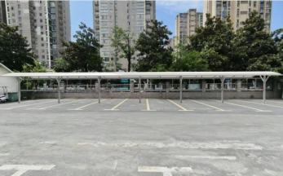
2 | 二号楼南门口围墙处 | 建设单排钢结构膜结构车棚，配套单排充电桩布设总长52米 | 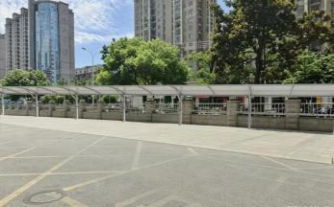
3 | 三号楼东侧坡道下洞口 | 布设单排充电桩总长24米，不建设车棚 | 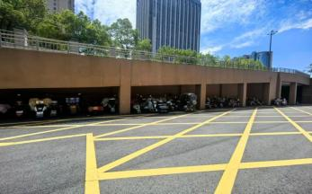
4 | 一号楼西侧围墙处 | 布设单排充电桩总长30米，不建设车棚 | 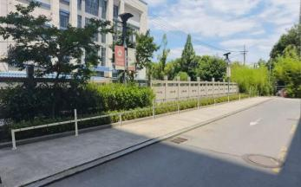

第一部分：拟购项目初步参数结构
本项目初步参数拟设置情况 |  |  |  | 响应情况 | 建议修改指标 | 备注（真实指标、是否独家、是否提供有效检测报告）
序号 | 参数名称 | 初步参数设置情况 | 是否设置为为★ | 响应情况 | 建议修改指标 | 备注（真实指标、是否独家、是否提供有效检测报告）
1 | 建设内容 | 充电桩配套电缆敷设总长150米，钢结构膜结构电动自行车车棚总长96米；采购人后期结合院区整体规划、现场使用需求、供应商年度服务考核结果，可要求供应商在本次采购需求之外是否再新增充电桩点位或新增车棚（≤200平方），供应商5年服务期内须全程积极配合采购人所有扩容、改造、移位、增设配套设施等服务需求，不得设置额外门槛、加价推诿。
2 | 合作模式 | 中标供应商全额承担项目软硬件建设、施工、运维全部投入，自主运营充电服务；服务期满后按约定完成资产交割、场地复原。
3 | 服务合作期限 | 服务合作期限5年。服务期满，钢结构膜结构车棚、配套消防设施产权无偿归采购人所有；供应商须自行拆除自有充电桩、电缆管线、配套辅材，清运所有建筑垃圾，恢复场地原有面貌，产生全部费用由供应商自行承担。  服务期间，因成交供应商充电设施及充电服务引起的人身及财产安全事故的，由成交供应商负全部责任。
4 | 配电、线缆、计量设备技术标准 | 1、电力电缆全部采用国标纯铜芯电缆，敷设、接地、防护施工严格执行国家现行低压配电相关规范。  2、配套专用室外防雨配电箱，箱体防腐防晒防锈，具备总路漏电保护、分路独立分断功能，防护等级满足户外长期使用要求。  3、配置数字化智能分时电表，支持工业峰谷平分时计量；充电用电数据实时云端同步，数据支持随时在线查询、自动统计、批量导出，采购人享有管理后台完整操作权限。
 | 充电桩安全性能强制要求 | 充电桩整机及配套控制系统必须符合强制性国家标准GB47371-2026，并具备以下全套安全防护功能：  1、基础保护：短路保护、过流保护、空载保护；  2、插拔防护：插头脱落、未连接负载时立即自动断电；  3、充满断电：电池充满自动切断充电输出；  4、时长管控：系统默认单次最长充电时限10小时，超时强制断电；  5、温控保护：设备、电池超温自动断电，杜绝起火风险。
 | 收费系统与使用管理要求 | 1、支付方式：支持微信/支付宝扫码充电付费；  2、退费规则：充电完成、电池充满后，未消耗的剩余充电费用由系统原路自动退还至用户原支付渠道，不得截留资金、设置退费门槛。  3、供应商应具备成熟的项目运营信息云平台，能够实时监控运营情况，记录充电信息，安全报警提示。用户可以通过移动端平台或第三方应用实时查看充电桩可用信息和充电状态。所有终端充电交易流水、扣费明细、设备运行数据均同步上传供应商专属管理后台，采购人享有后台查询、核对等权限。
 | 车棚建设要求 | 1、结构款式：采用钢结构膜结构车棚；  2、外观管控：车棚整体款式、膜材、钢结构颜色、尺寸、安装点位须提前提交方案，经采购人现场审核书面同意后方可施工，整体建设满足建筑、消防、户外构筑物相关规范标准。  3、安装车棚位置均需安装监控设施，如需，可调取监控影像资料。
 | 广告管理规定 | 充电桩、车棚整体外立面、箱体、立柱等所有区域，未经采购人书面同意，供应商不得张贴、喷涂、投放任何商业广告、宣传物料；若出现私自投放、恶意广告，供应商须在采购人通知时限内无条件全部清除，由此产生的清理、修复费用由供应商承担。
 | 电费、服务费收费限价约定 | 1、电费结算规则,需满足六安市发改委、六安市城管局、六安市市场监管局2026年2月13日联合下发的【六安市发改委六安市城管局六安市市场监管局关于进一步规范电动自行车充电服务收费行为的工作提示】要求  （1）若充电桩电源从采购人院内配电房取电，供应商须按照工业用电峰谷平电价标准（或双方协商一个合适的均价），按时足额向采购人缴纳实际产生的电费；  （2）若供应商独立从市政电网单独接引电源，无需向采购人缴纳电费，收费满足民用电标准。  2、服务费管控  采购人不收取任何场地管理费、运营服务分成。供应商综合硬件投入、施工、运维、人工、税费等全部成本自主核定充电服务费，需最大限度让利院内充电用户；充电服务费最高限价0.70元/度，投标不得高于最高限价 。
 | 用户信息保密要求 | 供应商须建立完整用户信息安全管理制度，严格保密院内充电用户身份、手机号、充电记录、支付信息等全部数据，严禁以任何形式向第三方泄露、出售、非法提供用户信息。一经查实存在信息泄露行为，采购人有权单方面无条件解除服务合同，同时依法追究供应商全部经济及法律责任。
 | 费用包干范围 | 本项目为全费用包干模式，供应商报价须综合包含但不限于：充电桩、控制系统、智能电表、电缆、配电箱、钢结构膜车棚、消防配套设施等软硬件采购费；运输、装卸、现场基础开挖、敷设、安装、调试费；5年服务期内全部设备检修、更换、日常运维、系统升级、后台服务器使用费；人工费、安全文明施工费、垃圾清运费、场地复原费、检测验收费、税金、保险费、扩容改造费等项目全过程所有费用，采购人无需额外支付任何款项。
 | 扩容及续建约定 | 采购人将依据5年服务期内每年度现场安全管理、运维响应、用户满意度综合考核结果，自主决定本次采购需求之外是否再新增充电桩点位或新增车棚（≤200平方），是否交由本成交供应商实施，供应商须无条件配合完成方案设计、施工落地。
 | 其他管理要求 | 1、供应商须建立起完善的收费公示，如标识牌公示、线上公示，并建立价格举报反馈机制，适时动态调整价格制定措施。  2、施工全过程遵守医院消防安全、院内交通、施工管理规定，做好现场围挡、警示防护，规避就医人流安全风险；  3、5年服务期内设备故障、线路损坏须在采购人报修后限时到场处置，保障充电设施稳定运行；  4、除电动自行车自身质量问题，由车棚自身及安装质量、线路、充电桩质量等问题引起的所有火灾或人生财产安全事故，均由供应商负责。

第二部分： 单项市场报价清单报价单

序号 | 项目 | 内容
1 | 电动自行车充电桩服务费响应报价 | **.**元/度
注：报价最多保留小数点后两位，禁止出现三位及以上小数，否则视为报价不响应磋商文件要求。

供应商盖章：
日 期： 年 月 日
注：供应商所报价格为市场价格，且包含人工费、安装费、税费等完成本项目应有的全部费用。表中所列服务为对应本项目需求的全部服务内容。如有漏项或缺项，供应商承担全部责任。

